**知识点汇总-1115**

9.1规划人力资源管理

输出：

**人力资源管理计划：**角色与职责，项目组织图，人员配备管理计划。

Ps：我们虽然之前一直在说，xx管理计划是方法论，但是，我们还会强调，这又不仅仅是方法论，还叫你们看一下里面具体有什么东西

Ps：**人力资源管理计划里面都有什么内容？**

人力资源管理计划提供了项目人员配备情况、人工费率和相关奖励/认可方案，是制定项目成本估算时必须考虑的因素

Ps：**人员配备管理计划里面又有啥？**

说明将在何时、以何种方式获得项目团队成员，以及他们需要在项目中工作多久。它描述了如何满足项目对人力资源的需求。

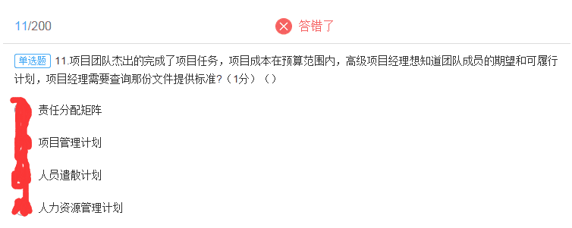

输入：

**活动资源需求**

Ps：**这个资源需求还作为哪个过程的输入？**

规划采购

Ps：**活动资源需求，有几个途径满足？**

自制或者采购，内部的能满足，就内部来搞，满足不了，就准备采购

所以，大家都理解了为啥活动资源需求还会是采购规划的输入

Ps：**人力资源管理的规划过程， 主要工作内容是啥？**

其实简单来讲，就是得到一个图，一份计划。明确项目的组织架构图， 要注明角色与职责，另外一份人员配备管理计划。

Ps：**这个图是什么？**

组织架构图

Ps：**规划里面考的比较多的是什么**

人员配备管理计划

问你什么时候遣散人员，你要参考什么计划，选什么，一定要记得选人员配备管理计划，人员配备计划的认可与奖励，就是一些规章制度啊，咋着奖励啊这些

工具：

**组织图和职位描述**

Ps：**工具里面考的比较多的**

就是RACI：每行有1个A，R,C,I可以没有，但是A有且仅有一个

**组织理论：** 有一个很重要的作用。

有效利用组织理论中的通用知识，可以节约编制人力资源管理计划的时间、成本及人力投入，提高规划工作的效率。之前考过的，问你要节约计划时间，用啥工具？就选这个。

Ps：执行这个过程组，有三个过程，组建，建设，管理。

组建就是把团队搞起，建设就是打鸡血，管理就是抓能力和绩效。

9.2组建项目团队

工具：

**预分派：**客户说你们公司有某某大牛，必须参与此项目。

**虚拟团队：**项目成员分布在各个国家

**多标准决策分析：**招聘的时候，有很多面试者，怎么筛选

**谈判**

**招募**

输出：

**资源日历：**你组建好的团队，才能组成可用的资源日历，以作为进度计划的输入. 项目管理计划才有可能需要更新的内容。

9.3建设项目团队

Ps：**建设团队的作用/目的**

本过程的主要作用是，改进团队协作，增强人际技能，激励团队成员，降低人员离职率，提升整体项目绩效。

工具：

提高能力（**培训**）吃吃饭唱唱歌（**团队建设互动**）高情商（**人际关系技能**），丑话说在前面（**基本规则**），天天在一起（**集中办公**），领导多表扬表扬（**认可与奖励**），大家都说好（**人事测评**）

Ps：**塔克曼阶梯理论的五个阶段？**

**形成**：相互认识，换名片；**震荡**：你按我说的做；**规范**：协同商量着做；**成熟**：授权交给他做（容易爆发矛盾），**解散。**

输出：

**团队绩效评价：**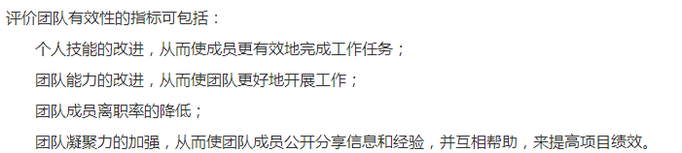

9.5管理项目团队

工具：

**冲突管理：**有5种解决冲突的方法，合作解决问题 妥协调节 缓和包容 强迫命令 撤退回避

缓和/包容：强调一致性，包容就是邓爷爷说，我们跟日本的关系时共同求发展，钓鱼岛先不管，求同存异。

妥协：是两边都退让，而不是只有一方。

回避：只有一方的，是回避，你搞你的，我不跟你争，你爱咋咋，这就是回避。

妥协:各退一步，主语有双 方，缓和:求同存异，强调共性，撤退:惹不起躲得起，主语是单方

Ps：**这几种方法，从最优到最差排个序？**

合作>缓和/包容>妥协>回避>命令

输出：

**变更请求：**这里的变更请求，主要是针对人员配备变化来讲的，临时人员更替，工作外包，离职等等，如果这些变更影响到原项目计划， 就需要提变更请求。可能有人问了，有些人能力不够，我要换人，算变更请求吗，一般来说，能力不够首选培训，要不离不弃，培训实在不行，还是要换人的话，那如果换人不影响到原项目计划，就不需要变更请求了，如果影响到了，那还是要提的。

Ps：**澄清角色和职责是哪个工具，也就是说我是写软件的，不能 让我去做硬件工作？**

项目绩效评估